|  |  |
| --- | --- |
| Kabinet výuky obecné fyziky, UK MFF |  |
| Fyzikální praktikum I |
|  | |
| Úloha č. 9 | |
| Název úlohy: Měření modulu pružnosti v tahu | |
| Jméno: David Němec Studijní skupina: FP-F1X.18´P | |
| Datum měření: 24.3.2025 Datum odevzdání: 31.3.2025 | |

Připomínky opravujícího:

|  |  |  |
| --- | --- | --- |
|  | Možný počet bodů | Udělený počet bodů |
| Teoretická část | 0–2 |  |
| Výsledky a zpracování měření | 0–9 |  |
| Diskuse výsledků | 0–4 |  |
| Závěr | 0–1 |  |
| Seznam použité literatury | 0–1 |  |
| Celkem | max. 17 |  |

Posuzoval: dne:

1 Pracovní úkol

1. Změřte modul pružnosti v tahu E oceli z protažení drátu.
2. Změřte modul pružnosti v tahu E oceli a mosazi z průhybu trámku.
3. Výsledky měření graficky znázorněte, modul pružnosti určete pomocí lineární regrese.

2 Teorie

Protažení drátu

Uvažujeme tenký drát o původní délce $l_{0}$, který působením síly $F$ protáhneme na délku $l^{'}$. Označíme-li prodloužení $l^{'}-l_{0}$ jako $∆l$, pak můžeme protažení drátu charakterizovat relativním prodloužením $ε$ [1]

$ε=\frac{l^{'}-l_{0}}{l_{0}}=\frac{∆l}{l_{0}}$. (1)

Pokud je drát homogenní a má všude stejný průřez $S$, vznikne v drátu působením síly $F$ normálové napětí v tahu $σ$, pro které lze psát [1]

$σ=\frac{F}{S}$. (2)

V našem případě vedeme drát přes pevnou kladku a jeho konec zavěsíme mističku, na kterou budeme postupně přidávat závaží. Silovému působení na drát tak bude v našem případě odpovídat tíhová síla působící na závaží. Tedy

$F=mg$, (3)

kde $g$ je místní tíhové zrychlení.

V oboru pružné deformace platí mezi normálovým napětím a relativním prodloužením jednoduchý vztah [1]

$σ=εE$, (4)

kde $E$ je modul pružnosti v tahu pro materiál, ze kterého je drát vyroben. Ze vztahů (1), (2), (3) a (4) můžeme vyjádřit modul pružnosti v tahu jako

$E=\frac{σ}{ε}=\frac{mgl_{0}}{S∆l}$. (5)

Prodloužení drátu můžeme měřit pootočením zrcátka připevněného ke kladce jako [1]

$∆l=r∆α$, (6)

kde $r$ je poloměr kladky a $∆α$ je úhel, o který se zrcátko pootočí. Otočení můžeme odečíst ze stupnice umístěné pod dalekohledem, kterým právě v zrcátku pozorujeme odraz této stupnice. Je-li v původní pozici (bez zatížení drátu) vidět dílek $n_{0}$ a po přidání závaží uvidíme dílek $n$, platí mezi úhlem otočení a dílkem na stupnici vztah [1]

$\tan{(2∆α)}=\frac{n_{0}-n}{L}$, (7)

kde $L$ je vzdálenost stupnice od zrcátka. Fakt, že dílek $n$ je odečítán od $n_{0}$ a ne obráceně, vychází geometrie sestavy. Při protažení drátu ($∆l>0$) se totiž zrcátko otočí směrem dolů a na stupnici jsou tak vidět menší dílky $n$. Pro malé úhly $∆α$ platí přibližný vztah

$\tan{(∆α)≈∆α}$, (8)

což je v našem případě splněno vzhledem k rozměrům stupnice a její vzdálenosti od zrcátka.

Je-li průřez drátu kruhový, můžeme za plochu $S$ v (4) dosadit $S=\frac{πd^{2}}{4}$, kde $d$ je průměr drátu a pomocí vztahů (6), (7) a (8) tak můžeme (4) přepsat na

$E=\frac{8gl_{0}L}{πd^{2}r}\frac{m}{n_{0}-n}$. (9)

Průhyb trámku

Trámek obdélníkového průřezu (o šířce $a$ a výšce $b$) podepřeme dvěma břity ve vzdálenosti $l$ a uprostřed mezi břity na něj budeme působit silou $F$ (opět např. pomocí zavěšení několika závaží, takže platí (3)). Trámek se v důsledku působení síly prohne směrem dolů o vzdálenost $y$, pro kterou platí [1]

$y=\frac{Fl^{3}}{48EI_{p}}$, (10)

kde $I_{p}$ je plošný moment setrvačnosti průřezu trámku vůči ose procházející těžištěm ve směru strany $a$, kolmo k délce i výšce trámku. Pro velikost momentu $I_{p}$ platí [1]

$I_{p}=\frac{ab^{3}}{12}$, (11)

díky čemuž můžeme modul pružnosti v tahu materiálu, ze kterého je trámek vyroben, vyjádřit jako

$E=\frac{gl^{3}}{4ab^{3}}\frac{m}{y}$. (12)

Výpočet nejistot měření

Výběrová směrodatná odchylka je [2]

$\tilde{σ}=\sqrt{\frac{1}{n-1}\sum_{i=1}^{n}{{\left(x_{i}-\tilde{μ}\right)}^{2}}}$, (13)

kde $\tilde{μ}=\frac{1}{n}\sum_{i=1}^{n}{x_{i}}$ je aritmetický průměr naměřených hodnot $x_{1}$, $x_{2}$*, …, $x_{n}$.* Vzorec pro výpočet odchylky nepřímo měřené náhodné veličiny $y=f(θ_{1},θ_{2},…,θ_{n})$ je podle [2]

$σ_{y}=\sqrt{\sum_{i=1}^{n}{{\left(\frac{∂f}{∂θ_{i}}\right)}^{2}{σ_{θ_{i}}}^{2}}}$, (14)

kde $θ_{1}$, $θ_{2}$*, …, $θ_{n}$* jsou jednotlivé nezávislé veličiny.

Ze statistické nejistoty měření (nejistota typu A, $σ_{A}$) a nejistoty měřidla (nejistota typu B, $σ_{B}$) určíme celkovou nejistotu měření ($σ_{celk}$) podle vztahu [2]

$σ_{celk}=\sqrt{{σ_{A}}^{2}+{σ_{B}}^{2}}$. (15)

2.1 Metoda měření

Nejprve byla převážením ověřena hmotnost závaží a naměřeny všechny potřebné rozměry drátu i trámků i vzdálenosti mezi stupnicí a zrcátkem a také mezi břity. Drát byl napnut kilogramovým závažím na mističce; v tomto rozestavení byl určen počáteční dílek stupnice.

Poté byla na misku postupně přidávána jednotlivá závaží, až dokud nebyla všechna použita, a poté byla zase postupně odebírána. Mohlo se tak ověřit, že nedošlo k překročení meze úměrnosti materiálu, protože pak by se po odebrání všech závaží neshodoval dílek na stupnici s počátečním dílkem.

Podobně byla doprostřed trámku položeného na břity zavěšena mistička a ze stupnice byl odečten počáteční dílek. Bylo to jednodušší, než složitě nastavovat výšku břitů a pozici trámku tak, aby byla stupnice nastavena na nulu. Poté byla na mističku postupně pokládána závaží, dokud vystačila měřící stupnice, a následně byla opět odebírána.

2.2 Měřící přístroje a jejich chyby

1. Posuvné měřítko s nejmenším dílkem 0,05 mm:

Posuvným měřítkem byl změřen průměr kladky v drážce, kterou byl potom veden ocelový drát. Chybu odhaduji jako polovinu nejmenšího dílku, tedy $25 μm$.

1. Třmenový mikrometr Somet s nejmenším dílkem 0,01 mm:

Mikrometrem byl změřen průměr ocelového drátu a šířka i výška obou trámků, chybu odhaduji na polovinu nejmenšího dílku ($5 μm$).

1. Svinovací metr s nejmenším dílkem 1 mm:

Metr byl použit na měření původní délky ocelového drátu, vzdálenosti zrcátka od svislé stupnice a vzdálenosti břitů u měření průhybu trámku. Jeho chybu odhaduji opět na polovinu nejmenšího dílku (0,5 mm), chyby v určení některých vzdáleností jsou však značně odlišné (viz kap. 3.1).

1. Laboratorní váhy ScoutPro:

Váhy byly použity pro změření hmotnosti závaží. Jejich chyba byla zjištěna z přiložených specifikací přístroje jako 0,1 g.

1. Termohygrobarometr Commeter C4130:

Přístroj byl použit pro změření laboratorních podmínek (teploty, tlaku, vlhkosti) během experimentu. Chyby v jejich určení (viz tabulka 1) byly zjištěny z přiloženého návodu k použití tohoto přístroje.

3 Výsledky měření

Během experimentu byly určeny laboratorní podmínky (viz tab. 1), na jeho průběh však kromě teploty neměly vliv. Teplota mohla v důsledku teplotní roztažnosti ovlivnit délku drátu a rozměry trámků. Během experimentu se však teplota výrazně neměnila a naměřené hodnoty protažení i průhybů tak odpovídají zjištěným rozměrům. Mohla být lehce ovlivněna výsledná hodnota modulu pružnosti v tahu obou materiálů, ale vzhledem k hodnotě teploty blízké normální (při které se materiálové konstanty udávají v tabulkách), nebude tato odchylka příliš výrazná.

Tabulka 1: Laboratorní podmínky

|  |  |  |
| --- | --- | --- |
|  | naměřená hodnota | chyba |
| teplota okolí | 23,5 °C | 0,4 °C |
| tlak vzduchu | 985 hPa | 2 hPa |
| vlhkost vzduchu | 38,1 % | 2,5 % |

3.1 Měření hmotností závaží a důležitých rozměrů

Na laboratorních vahách byla postupně přeměřena všechna závaží. Byly zjištěny tři různé hmotnosti: $m_{1}=99,7 g$, $m_{2}=100,1 g$ a $m_{3}=500,0 g$. Pro jednoduchost tak byla určena jednotná hmotnost závaží jako $m=\left(100,0±0,3\right) g$, kde nejistota byla odhadnuta jako největší rozdíl hmotnosti závaží a této jednotné hmotnosti. Nejtěžší závaží o hmotnosti $m_{3}$ bylo počítáno jako 5 závaží.

Průměr kladky byl desetkrát změřen posuvným měřítkem. Nejistota této hodnoty byla vypočtena podle (13, s $n=10$ ) a poté podle (15) zkombinována s nejistotou posuvného měřítka. Průměr kladky byl tedy určen jako $D=\left(3,845±0,004\right) cm$ a odtud její poloměr jako $r=\left(1,922±0,002\right) cm$, odchylka poloměru byla vypočtena podle (14) jako polovina odchylky průměru.

Ocelový drát přiléhal ke kladce po čtvrtině jejího obvodu, takže místo, které se pohybuje přímo s kladkou a neroztahuje se, mohlo ležet kdekoliv v tomto rozsahu, a dokonce se mohlo v průběhu experimentu posouvat. Nejistotu určení původní délky drátu $l_{0}$ svinovacím metrem tedy odhaduji jako $σ_{l_{0}}=\frac{1}{2}πr≐3 cm$, kde $r$ je poloměr kladky. Délka drátu je tedy $l_{0}=\left(115±3\right) cm$.

Průměr drátu byl na několika (deseti) místech změřen třmenovým mikrometrem a z naměřených hodnot byl vypočten jejich průměr a podle (13, s $n=10$ ) jeho odchylka (zkombinovaná podle (15) s nejistotou mikrometru). Průměr drátu byl určen jako $d=\left(0,498±0,007\right) mm$  
.

Vzdálenost svislé stupnice od zrcátka byla změřena svinovacím metrem jako $L=\left(91,5±0,3\right) cm$  
, kde nejistota této hodnoty byla odhadnuta s ohledem na způsob měření: stupnice je svislá, a tedy se s různým dílkem $n$ bude měnit i vzdálenost tohoto místa   
na stupnici od zrcátka připevněného ke kladce.

Dále byla svinovacím metrem změřena vzdálenost břitů, na které se následně pokládaly trámky, a to jako $l=\left(41,2±0,1\right) cm$, kde nejistota byla odhadnuta jako velikost nejmenšího dílku stupnice svinovacího metru.

Rozměry obou trámků byly desetkrát změřeny mikrometrem, z hodnot byl vypočten průměr a podle (13, s $n=10$ ) jeho odchylka zkombinovaná podle (15) s nejistotou mikrometru. Výsledné hodnoty shrnuje tabulka 2.

Tabulka 2: Rozměry obou trámků

|  |  |  |
| --- | --- | --- |
| trámek | šířka ($a / mm$) | výška $\left(b / mm\right)$ |
| ocelový | $$11,86±0,05$$ | $$1,952±0,008$$ |
| mosazný | $$11,952±0,008$$ | $$1,979±0,007$$ |

3.2 Měření modulu pružnosti z protažení drátu

Drát byl nejprve napnut kilogramovým závažím a pro původní délku $l_{0}=\left(115±3\right) cm$ byla na stupnici určena referenční hodnota $n_{0}=24,5 cm$. Postupně byla na misku přidávána závaží o hmotnosti $m=\left(100,0±0,3\right) g$ a odečítána hodnota dílku $n$ na stupnici. Naměřené hodnoty shrnuje tabulka 3. Ve druhém sloupci jsou hodnoty na stupnici pro zvyšovanou hmotnost na misce a ve čtvrtém pak pro snižovanou hmotnost.

Tabulka 3: Pozorovaný dílek na stupnici v závislosti na hmotnosti závaží

|  |  |  |  |
| --- | --- | --- | --- |
| $$m / g$$ | $$n / cm$$ | $$m / g$$ | $$n / cm$$ |
| $$0$$ | $$24,5$$ | $$0$$ | $$24,5$$ |
| $$100$$ | $$24,2$$ | $$100$$ | $$24,2$$ |
| $$200$$ | $$23,9$$ | $$200$$ | $$23,9$$ |
| $$300$$ | $$23,6$$ | $$300$$ | $$23,7$$ |
| $$400$$ | $$23,4$$ | $$400$$ | $$23,4$$ |
| $$500$$ | $$23,1$$ | $$500$$ | $$23,1$$ |
| $$600$$ | $$22,8$$ | $$600$$ | $$22,8$$ |
| $$700$$ | $$22,6$$ | $$700$$ | $$22,6$$ |
| $$800$$ | $$22,3$$ | $$800$$ | $$22,3$$ |
| $$900$$ | $$22,0$$ | $$900$$ | $$22,0$$ |
| $$1000$$ | $$21,8$$ | $$1000$$ | $$21,8$$ |
| $$1100$$ | $$21,5$$ | $$1100$$ | $$21,5$$ |
| $$1200$$ | $$21,2$$ | $$1200$$ | $$21,2$$ |
| $$1300$$ | $$21,0$$ | $$1300$$ | $$21,0$$ |
| $$1400$$ | $$20,8$$ | $$1400$$ | $$20,7$$ |
| $$1500$$ | $$20,5$$ | $$1500$$ | $$20,5$$ |
| $$1600$$ | $$20,2$$ | $$1600$$ | $$20,2$$ |
| $$1700$$ | $$20,0$$ | $$1700$$ | $$20,0$$ |
| $$1800$$ | $$19,7$$ | $$1800$$ | $$19,7$$ |
| $$1900$$ | $$19,4$$ | $$1900$$ | $$19,5$$ |

Závislost změny dílku na stupnici $n_{0}-n$ na hmotnosti závaží ukazuje graf 1.

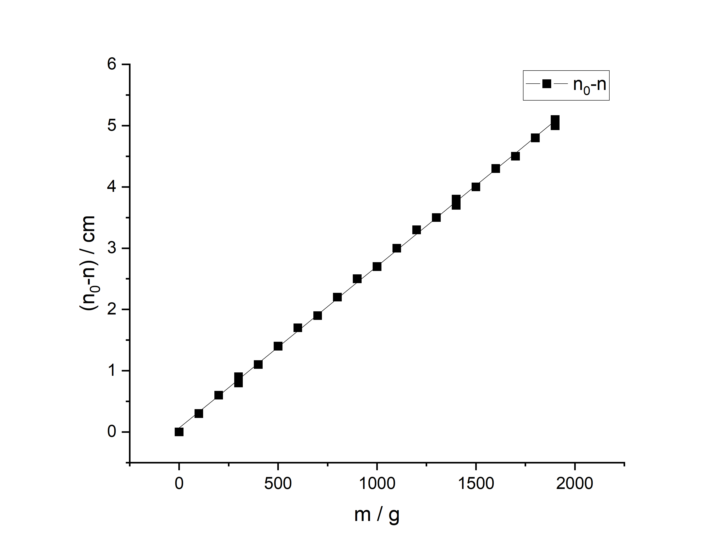Graf 1: Závislost změny pozorovaného dílku stupnice na hmotnosti závaží

Data byla v programu Origin proložena obecnou přímkou ve tvaru $n_{0}-n=k_{d}m+q_{d}$, kde koeficient $q$ vyjadřuje průsečík přímky s osou $y$ a koeficient $k$ sklon přímky. Pomocí $q_{d}$ můžeme určit přesný počáteční dílek stupnice jako ${n_{0}}^{'}=n_{0}-q_{d}$. Koeficient $k_{d}$ vyjadřuje poměr $\frac{{n_{0}}^{'}-n}{m}$, který se v převrácené podobě objevuje ve vztahu (9) pro modul pružnosti v tahu. Oba koeficienty byly získány z lineární regrese a po doplnění správnou jednotkou vychází $q_{d}=\left(0,06±0,01\right) cm$ a $k_{d}=\left(2,64±0,01\right) cm∙{kg}^{-1}$.

Pomocí vztahu (9) a dosazením $\frac{1}{k_{d}}$ za poměr $\frac{m}{n_{0}-n}$ byl vypočten modul pružnosti v tahu oceli jako $E_{d}=\left(210±7\right) GPa$. Jeho odchylka byla získána dosazením (9) do vztahu (14) za funkci $f$, konkrétně jako

$σ_{E_{d}}=E_{d}\sqrt{{\left(\frac{σ_{g}}{g}\right)}^{2}+{\left(\frac{σ_{l_{0}}}{l_{0}}\right)}^{2}+{\left(\frac{σ_{L}}{L}\right)}^{2}+{\left(\frac{σ_{k_{d}}}{k_{d}}\right)}^{2}+{\left(2\frac{σ_{d}}{d}\right)}^{2}+{\left(\frac{σ_{r}}{r}\right)}^{2}}$, (16)

kde za tíhové zrychlení $g$ bylo dosazeno $g=9,81033\left(1\right) m∙s^{-2}$ [3]. V literatuře je udávaná hodnota modulu pružnosti oceli jako $E_{ocel}=220\left(1\right) GPa$ [3], naměřená hodnota se tedy od té tabulkové moc neliší.

3.2 Měření modulu pružnosti z průhybu trámku

Plochý ocelový trámek byl položen na dva břity a doprostřed na něj byla zavěšena mistička na závaží. Výška břitů byla upravena tak, aby počáteční hodnota na stupnici byla blízko 0 a tato hodnota byla zaznamenána jako $y_{0,ocel}=0,3 mm$. Postupně byla na misku přidávána jednotlivá závaží, zpočátku byla využita přesná lehká závaží pro získání více datových bodů při nízkých hodnotách zatížení. Po dosažení konce stupnice byla závaží zase postupně odebírána.

Analogicky bylo provedeno měření s mosazným trámkem, počáteční hodnota na stupnici byla určena jako $y_{0,mosaz}=0,2 mm$. Hodnoty průhybu obou trámků odečtené ze stupnice pro jednotlivá zatížení shrnuje tabulka 4.

Tabulka 4: Průhyb ocelového a mosazného trámku v závislosti na hmotnosti závaží

|  |  |  |  |  |  |  |  |
| --- | --- | --- | --- | --- | --- | --- | --- |
| ocelový trámek | | | | mosazný trámek | | | |
| $$m / g$$ | $$y / mm$$ | $$m / g$$ | $$y / mm$$ | $$m / g$$ | $$y / mm$$ | $$m / g$$ | $$y / mm$$ |
| $$0$$ | $$0,3$$ | $$950$$ | $$9,8$$ | $$0$$ | $$0,2$$ | $$400$$ | $$7,6$$ |
| $$25$$ | $$0,5$$ | $$900$$ | $$9,3$$ | $$25$$ | $$0,7$$ | $$375$$ | $$7,2$$ |
| $$50$$ | $$0,8$$ | $$850$$ | $$8,8$$ | $$50$$ | $$1,2$$ | $$350$$ | $$6,7$$ |
| $$75$$ | $$1,0$$ | $$800$$ | $$8,3$$ | $$75$$ | $$1,7$$ | $$325$$ | $$6,2$$ |
| $$100$$ | $$1,3$$ | $$750$$ | $$7,8$$ | $$100$$ | $$2,2$$ | $$300$$ | $$5,8$$ |
| $$125$$ | $$1,6$$ | $$700$$ | $$7,3$$ | $$125$$ | $$2,6$$ | $$275$$ | $$5,3$$ |
| $$150$$ | $$1,8$$ | $$650$$ | $$6,8$$ | $$150$$ | $$3,1$$ | $$250$$ | $$4,9$$ |
| $$200$$ | $$2,2$$ | $$600$$ | $$6,3$$ | $$200$$ | $$4,0$$ | $$225$$ | $$4,5$$ |
| $$250$$ | $$2,7$$ | $$550$$ | $$5,8$$ | $$250$$ | $$4,9$$ | $$200$$ | $$3,9$$ |
| $$300$$ | $$3,2$$ | $$500$$ | $$5,3$$ | $$300$$ | $$5,8$$ | $$175$$ | $$3,5$$ |
| $$350$$ | $$3,8$$ | $$450$$ | $$4,8$$ | $$350$$ | $$6,7$$ | $$150$$ | $$3,0$$ |
| $$400$$ | $$4,2$$ | $$400$$ | $$4,3$$ | $$400$$ | $$7,6$$ | $$125$$ | $$2,6$$ |
| $$450$$ | $$4,8$$ | $$350$$ | $$3,8$$ | $$450$$ | $$8,5$$ | $$100$$ | $$2,1$$ |
| $$500$$ | $$5,3$$ | $$300$$ | $$3,3$$ | $$500$$ | $$9,4$$ | $$75$$ | $$1,6$$ |
| $$550$$ | $$5,8$$ | $$250$$ | $$2,9$$ | $$475$$ | $$9,0$$ | $$50$$ | $$1,2$$ |
| $$600$$ | $$6,3$$ | $$200$$ | $$2,4$$ | $$450$$ | $$8,6$$ | $$25$$ | $$0,7$$ |
| $$650$$ | $$6,8$$ | $$150$$ | $$1,9$$ | $$425$$ | $$8,1$$ | $$0$$ | $$0,2$$ |
| $$700$$ | $$7,3$$ | $$100$$ | $$1,4$$ | ---- | ---- | ---- | ---- |
| $$750$$ | $$7,8$$ | $$50$$ | $$0,9$$ | ---- | ---- | ---- | ---- |
| $$800$$ | $$8,3$$ | $$25$$ | $$0,7$$ | ---- | ---- | ---- | ---- |
| $$850$$ | $$8,8$$ | $$0$$ | $$0,4$$ | ---- | ---- | ---- | ---- |
| $$900$$ | $$9,3$$ | ---- | ---- | ---- | ---- | ---- | ---- |

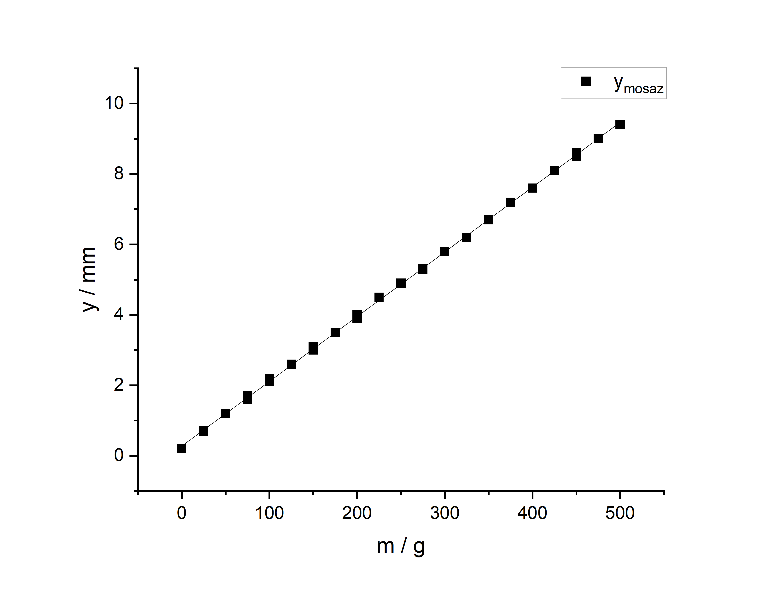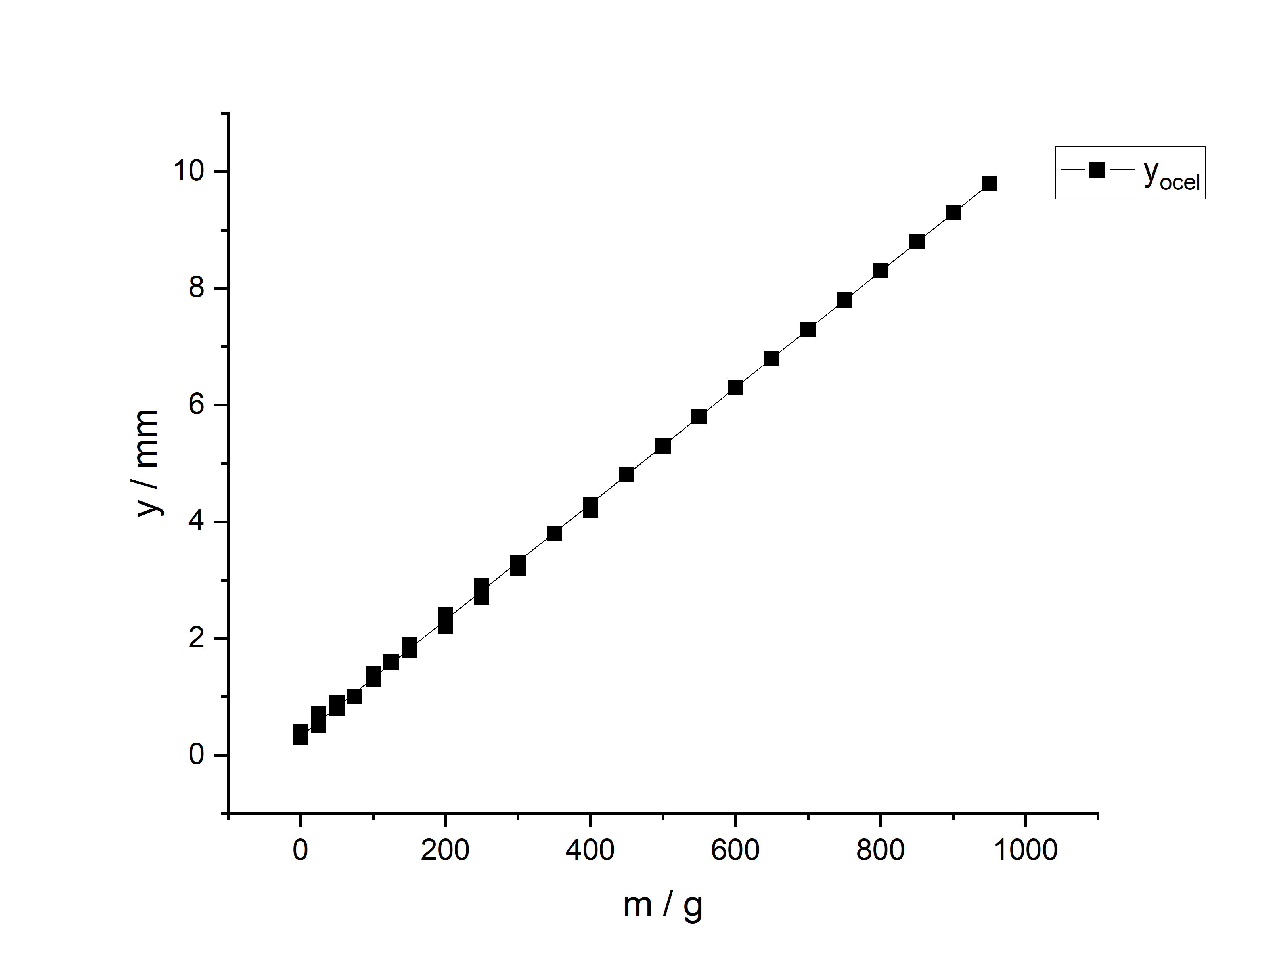Závislosti průhybu na hmotnosti závaží pak ukazují graf 2 (pro ocelový trámek) a graf 3 (pro mosazný trámek).

Graf 2: Průhyb ocelového trámku Graf 3: Průhyb mosazného trámku v závislosti na hmotnosti závaží v závislosti na hmotnosti závaží

Datovými body byla proložena přímka ve tvaru $y=k_{t}m+q_{t}$; koeficienty zjištěné metodou lineární regrese shrnuje tabulka 5.

Tabulka 5: Koeficienty lineární závislosti průhybu trámků na hmotnosti závaží

|  |  |  |
| --- | --- | --- |
| trámek | $$k_{t} / mm∙{kg}^{-1}$$ | $$q_{t} / mm$$ |
| ocelový | $$9,96±0,03$$ | $$0,32±0,01$$ |
| mosazný | $$18,39±0,05$$ | $$0,27±0,01$$ |

Koeficient $q_{t}$ vyjadřuje průsečík přímky s osou $y$, tedy přesnější hodnotu $y_{0}$. Koeficient $k_{t}$ pak ukazuje sklon této přímky, tedy poměr $\frac{y-y_{0}}{m}$, jehož převrácená hodnota se objevuje ve vztahu pro výpočet modulu pružnosti v tahu (12). Modul pružnosti v tahu oceli z průhybu trámku byl tedy vypočten jako $E_{t,ocel}=\left(194±3\right) GPa$ a modul pružnosti mosazi jako $E_{t,mosaz}=\left(101,5±1,5\right) GPa$. Nejistoty hodnot byly určeny dosazením vztahu (12) do (14) za funkci $f$, kontrétně jako

$σ_{E_{t}}=E_{t}\sqrt{{\left(\frac{σ_{g}}{g}\right)}^{2}+{\left(3\frac{σ_{l}}{l}\right)}^{2}+{\left(\frac{σ_{a}}{a}\right)}^{2}+{\left(3\frac{σ_{b}}{b}\right)}^{2}+{\left(\frac{σ_{k_{t}}}{k_{t}}\right)}^{2}}$. (17)

Naměřená hodnota pro ocel se tedy liší od té tabulkové i od té měřené metodou prodloužení drátu. Tabulková hodnota modulu pružnosti v tahu mosazi je však $E_{mosaz}=105\left(5\right) GPa$  
, a tedy pro mosaz se experimentální hodnota shoduje s teoretickou.

4 Diskuse

Metodou protažení drátu zavěšováním závaží byl změřen modul pružnosti v tahu oceli jako $E_{d}=\left(210±7\right) GPa$, relativní odchylka je tedy 3,3 %. Od tabulkové hodnoty $E_{ocel}=220\left(1\right) GPa$  
 se tedy moc neliší. Pokud navíc uvážíme, že existují různé druhy oceli, které mohou mít odlišné moduly pružnosti, můžeme experimentální výsledek považovat za správný.

Největší nejistoty vneslo do výsledku měření průměru drátu, protože ten se ve vztahu pro výpočet modulu pružnosti vyskytuje ve druhé mocnině. Poněkud překvapivě vnáší relativně velkou odchylku také určení původní délky drátu. Drát je totiž veden přes kladku a nelze nijak zjistit, kde přesně drát ke kladce dokonale přiléhá, takže nejistota počáteční délky je daná jako čtvrtina obvodu kladky. Nejspíše se však drát na kladce nenatahoval, délku by tedy šlo brát jako vzdálenost od uchycení do prvního kontaktu na kladce a nejistota je tedy nejspíše nadhodnocena. Ostatní veličiny (hmotnost, ostatní rozměry a tíhové zrychlení) neměly na výslednou odchylku takový vliv jako právě průměr drátu a jeho délka.

Zdrojem systematických chyb by mohly být materiálové vady drátu, např. pokud by se v některém místě protáhl více nebo pokud by neměl všude stejný průřez. Nesprávný výsledek bychom také obdrželi, pokud by byla během měření překročena mez úměrnosti materiálu a nastalo by tečení materiálu, kdy se s dalším protažením nezvyšuje normálové napětí a drát se nevratně natahuje. Po odebrání všech závaží se však drát vrátil na původní délku a závislost protažení na zatížení je opravdu lineární (viz graf 1), mez úměrnosti tedy nebyla překročena a naměřenou hodnotu můžeme považovat za reálnou.

Při měření modulu pružnosti v tahu metodou průhybu trámku byl zjištěn modul oceli jako $E_{t,ocel}=\left(194±3\right) GPa$ (relativní odchylka je 1,5 %), který se liší od hodnoty změřené předchozí metodou. Odlišnost mohla vzniknout při neopatrné manipulaci se závažím a případným posunem stupnice. Trámek navíc nemusel být dokonale homogenní a vevnitř se mohly nacházet drobné vady, které mohly způsobit odlišnou závislost průhybu na hmotnosti zavěšené veprostřed trámku. Tato závislost je však lineární, jak ukazuje graf 2, a proto k podobné chybě v měření nejspíše nedošlo. Pravděpodobně byl trámek vyroben z jiného typu oceli, a tudíž měl i jiný modul pružnosti v tahu. Toto vysvětlení podporuje i fakt, že řádově si obě hodnoty odpovídají.

Měření modulu pružnosti v tahu mosazi navíc probíhalo stejným způsobem a takto naměřená hodnota ($E_{t,mosaz}=\left(101,5±1,5\right) GPa$, relativní odchylka 1,5 %) je ve shodě s teoretickou hodnotou $E_{mosaz}=105\left(5\right) GPa$.

Největší nejistoty výsledné hodnoty vneslo určení výšky trámku, tento rozměr se totiž ve vztahu pro modul pružnosti vyskytuje ve třetí mocnině. Ve stejné mocnině se ve vztahu objevuje i vzdálenost břitů, na které je trámek položený. Tato vzdálenost se však dá určit s nižší relativní odchylkou právě díky její velikosti oproti velikosti nejmenšího dílku měřidla. Vzdálenost břitů tedy neměla na výslednou odchylku takový vliv jako právě výška trámku. Relativní odchylky ostatních veličin jsou pak řádově menší.

5 Závěr

Modul pružnosti v tahu oceli změřený metodou protažení drátu je $E_{d}=\left(210±7\right) GPa$.

Modul pružnosti v tahu oceli změřený ovšem metodou průhybu trámku je $E_{t,ocel}=\left(194±3\right) GPa$  
 a modul pružnosti v tahu mosazi změřený touto metodou je $E_{t,mosaz}=\left(101,5±1,5\right) GPa$.

Literatura

[1] Kolektiv ZFP KVOF MFF UK: Měření modulu pružnosti v tahu [online]. [cit. 31.3.2025] https://physics.mff.cuni.cz/vyuka/zfp/_media/zadani/texty/txt_109.pdf

[2] J. Englich: Úvod do praktické fyziky I: Zpracování výsledků měření. 1. vyd. Praha: Matfyzpress, 2006

[3] J. Mikulčák a kolektiv: Matematické, fyzikální a chemické tabulky pro střední školy, 9. vydání, Praha: Státní pedagogické nakladatelství, n. p., 1979